一、在worker utility中增加了firm-level的amenity，用emp data去校准amenity。【无法找到】完全满足回归结果的参数，只能找到【相近的两组】参数。模型矩的系数也都十分显著。
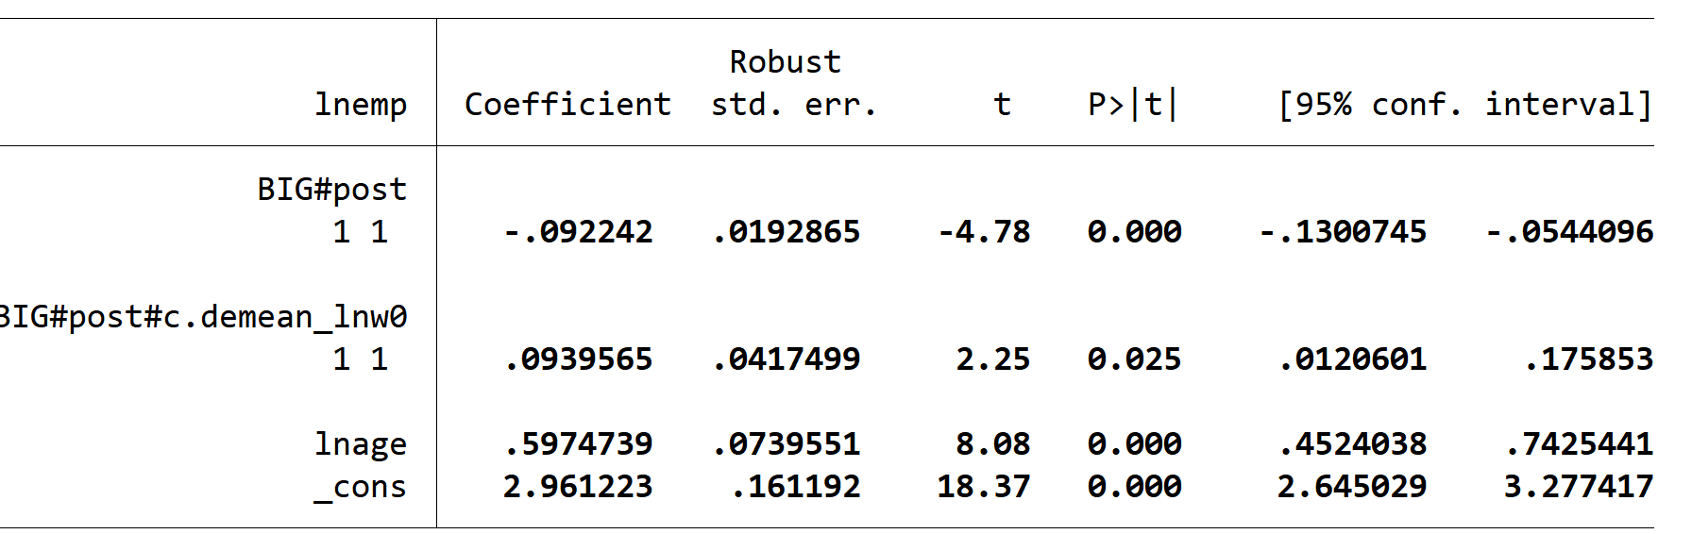
θ过大的时候模型会出现多均衡，按照我的数次尝试经验设置了最大值5；
η超过8模型矩的影响就很小了，按照经验设置了最大值8；

η=3.051057236117092, θ=4.999883859258633 → β_model=[-0.0845, 0.1086]
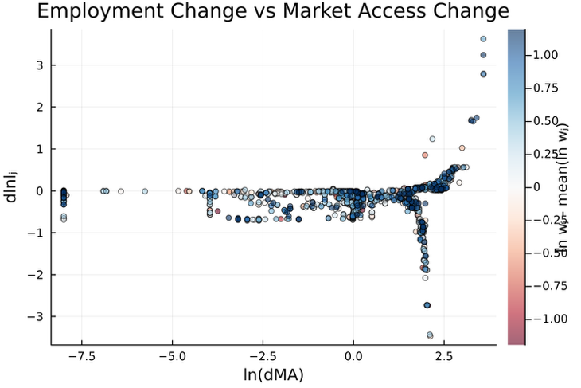
η=7.999566783071004, θ=0.7558416128449831 → β_model=[-0.0876, 0.1009]
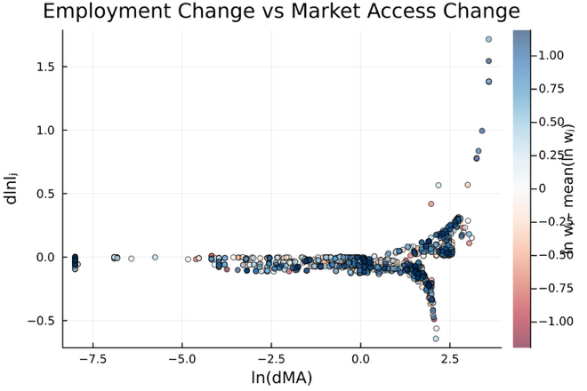

二、尝试将通勤距离d在效用中由对数形式ln d改成以分钟为单位的，也可以找到两组相近的。
η=0.10265332269580334, θ=1.2432956031750249 → β_model=[-0.09485078606503, 0.07020750233328661]
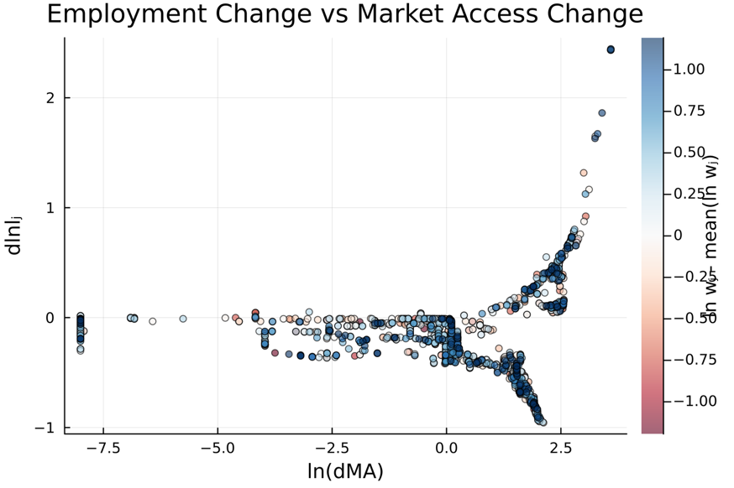

η=0.045485170676781324, θ=4.9976954948648915 → β_model=[-0.09598017036855974, 0.07416807170777917]
